**Elementy składowe systemu alarmowego**

Zadanie: Opisz w zeszycie jakie zadania spełniają poszczególne elementy systemu alarmowego.

System alarmowy składa się z wielu urządzeń, współpracujących ze sobą i pełniących okre­ślone funkcje. Najważniejszym elementem każdego systemu jest centrala alarmowa, wy­posażona w układ sterujący pracą i kontrolująca cały system. Ponadto centrala jest wyposażona w zasilacz oraz akumulator podtrzymujący jej funkcjonowanie podczas zaniku napięcia. Duża liczba central ma bu­dowę modułową, pozwalającą na jej rozbudowę o nowe funkcje, takie jak łączność przez internet bądź obsługa powiadomień SMS przez GSM.

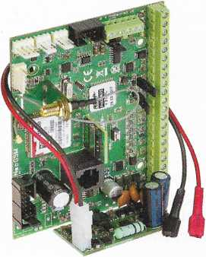

Rys. Płyta główna centrali; widoczne kable do podłączania akumulatora podtrzymującego pracę systemu, kabel koncentryczny do anteny GSM oraz szereg zielonych złączy do podłączania peryferii centrali, takich jak manipulatory, czujki i sygnalizatory

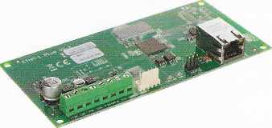

Moduł do centrali, rozszerzający komunikację o sieć komputerową

Centrala alarmowa pełni różne funkcje:

* odbiera i analizuje sygnały z czujek,
* przechowuje zarejestrowane zdarzenia (historię zdarzeń),
* przekazuje informacje o zdarzeniach przez złącza komunikacyjne, takie jak GSM, in­ternet, radio,
* steruje pracą sygnalizatorów,
* monitoruje napięcie akumulatora oraz zasilania.

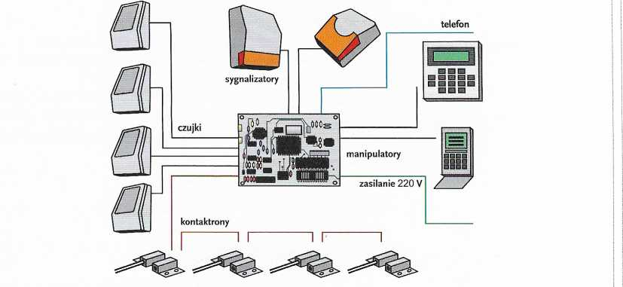

Rys. Elementy składowe systemu alarmowego

Nie mniej istotnym elementem systemu jest manipulator, zwany też szyfratorem, pozwalający na komunikację użytkownika z centralą alarmową. Zazwyczaj wyposaża się go w wyświe­tlacz LCD, ułatwiający komunikację i dostarczający czytelne informacje użytkownikowi. W prostszych centralkach alarmowych wykorzystuje się go także do programowania centrali.



Manipulator z wyświetlaczem LCD

Na rynku są dostępne setki czujek wykrywających różnego rodzaju zjawiska, służących do detekcji stanów alarmowych. Najczęściej spotykane rodzaje czujek to:

* magnetyczne (kontaktrony),
* PIR (podczerwieni), akustyczne (stłuczeniowe),
* mikrofalowe,
* dualne i wielosystemowe (łączące kilka sposobów detekcji).

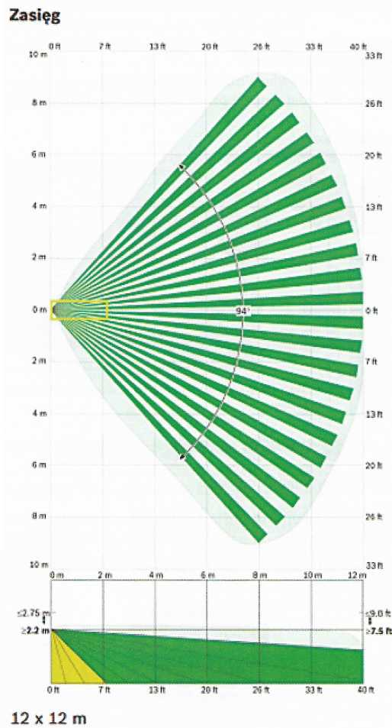

Rys. Fragment karty katalogowej czujki PIR (zilustrowanie jej zasięgu); zalecana wysokość montażu wynosi 2,2-f2,75 m bez konieczności regulacji, czujnik można zamontować zarówno w poziomie, jak i pionie

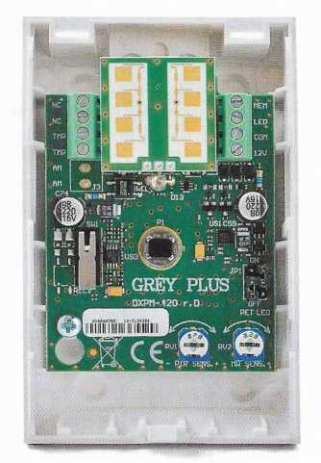

Wnętrze czujki dualnej (mikrofale i P1R); widoczne opisane styki do podłączania centrali alarmowej oraz potencjometry do kalibracji czułości urządzenia

Sygnalizatory to urządzenia służące do powiadamiania użytkowników o sytuacji alar­mowej, najczęściej za pomocą efektów świetlnych i dźwiękowych. Należy je montować w miejscach trudno dostępnych i widocznych.



Rys. Sygnalizator optyczno-akustyczny z własnym zasilaniem do stosowania na zewnątrz

Sygnalizatory mogą być też tylko optyczne lub akustyczne; w takich wersjach używa się ich zazwyczaj wewnątrz budynków. Sygnalizatory często mają wbudowane źródło za­silania w postaci akumulatora, co pozwala im kontynuować działanie nawet w przypadku ucięcia kabla sterująco-zasilającego.